SweetHouse

Проектирование GUI

Версия 1.0

История изменений

|  |  |  |  |
| --- | --- | --- | --- |
| **Date** | **Version** | **Description** | **Author** |
| 5 апреля 2018 | 1.0 | Описание макетов пользовательского  интерфейса, а также краткая описания  основного функционала системы. | Переверзев Е.А. |
|  |  |  |  |
|  |  |  |  |
|  |  |  |  |

Содержание

1. Введение 4

1.1 Цель 4

1.2 Область 4

1.3 Определения и сокращения 4

2. Требования 4

3. Обзор GUI 4

3.1 Макет формы «Аутентификация пользователя» 4

3.2 Макет формы «Проекты» 5

3.3 Макет формы «Выбор проекта» 5

3.4 Макет формы «Проект» 6

3.5 Макет формы «Контактная информация» 6

3.6 Макет формы «Назначение рабочих» 7

3.7 Макет формы «Занятость рабочих» 7

3.8 Макет формы «Этапы строительства» 8

3.9 Макет формы «Детали этапа» 8

3.10 Макет формы «Информация о проекте» 9

Проектирование GUI

# Введение

## Цель

Цель этого документа – сформировать прототип пользовательского интерфейса приложения проекта SweetHouse.

## Область

Настоящий документ описывает варианты пользовательского интрефейса проекта SweetHouse, разрабатываемого компанией BuildDev. Данный документ предназначен для руководителя проектом и команды разработчиков, а также заказчику проекта.

## Определения и сокращения

Смотреть глоссарий

# Требования

Дизайн поддерживает только русский язык.

# Обзор GUI

Ниже будут представлены соответствующие макеты экранных форм для всего итерационного процесса.

## Макет формы «Аутентификация пользователя»

На рис. 1. представлен макет первой страницы приложения SweetHouse, где пользователь может войти в систему и перейти к работе с проектами.

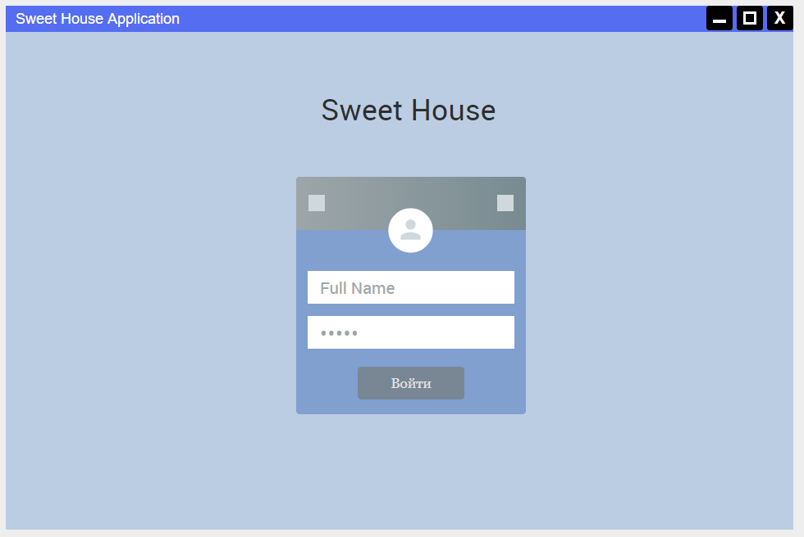

Рис. 1 – Макет аутентификации пользователя

Регистрации в системе не предусмотрено, поэтому пользователи будут заранее внедрены в системе.

## Макет формы «Проекты»

На рис. 2 изображен макет формы «Проекты», где пользователь может либо создать новый проект, либо продолжить работу с уже существующим.

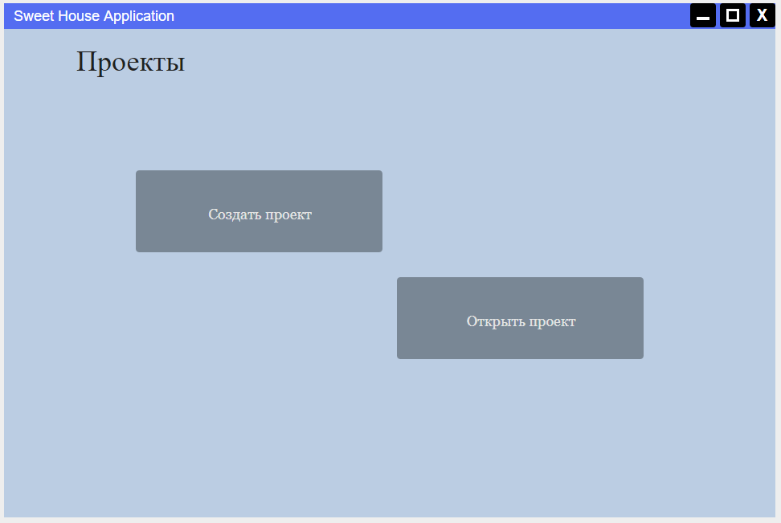

Рис. 2 – Макет формы «Проекты»

При взаимодействиях с любой из кнопок, будет открыта форма «Выбор проекта».

## Макет формы «Выбор проекта»

На рис. 3 представлен макет формы «Выбор проекта», где можно выбрать один из заранее подготовленных шаблонов. Если нажали клавишу «Создать проект», то необходимо будет дополнительно заполнить поля: «Название» и «Адрес участка». Если же была нажата клавиша «Открыть проект», то необходимо найти свой проект в списке.

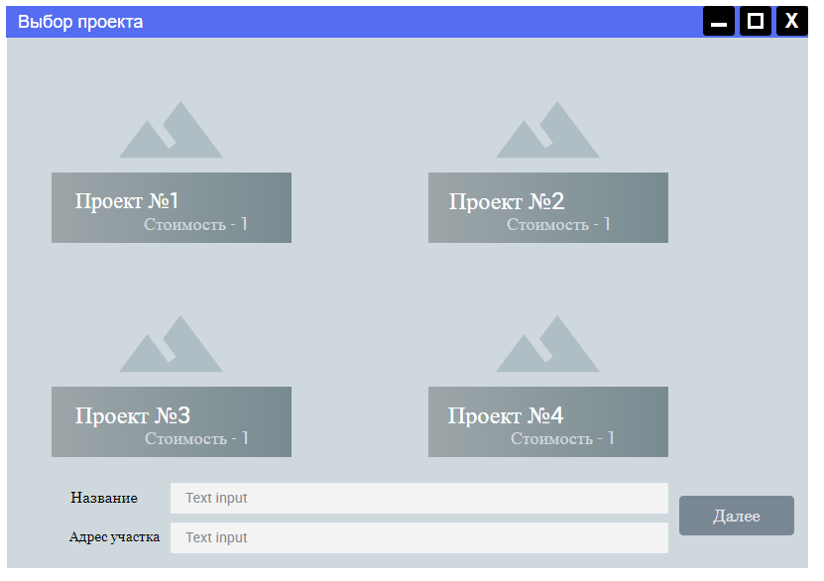

Рис. 3 – Макет формы «Выбор проекта»

## Макет формы «Проект»

На рис. 4 представлен макет формы «Проект», где для дальнейших итераций потребуется указать контактную информацию клиента. Изначально клавиша «Далее» будет не активна. Она станет активной только после указания контактных данных клиента.

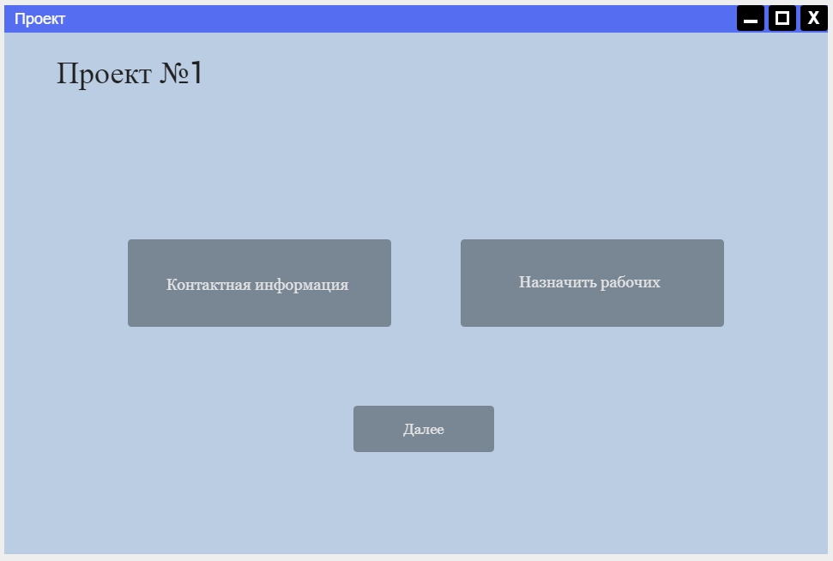

Рис. 4 – Макет формы «Проект»

При взаимодействии с клавишей «Контактная информация» откроется форма «Контактная информация». При взаимодействии с клавишей «Назначить рабочих» откроется форма «Назначить рабочих».

## Макет формы «Контактная информация»

На рис. 5 представлен макет формы «Контактная информация» в которой необходимо будет указать некоторые сведения о клиенте.

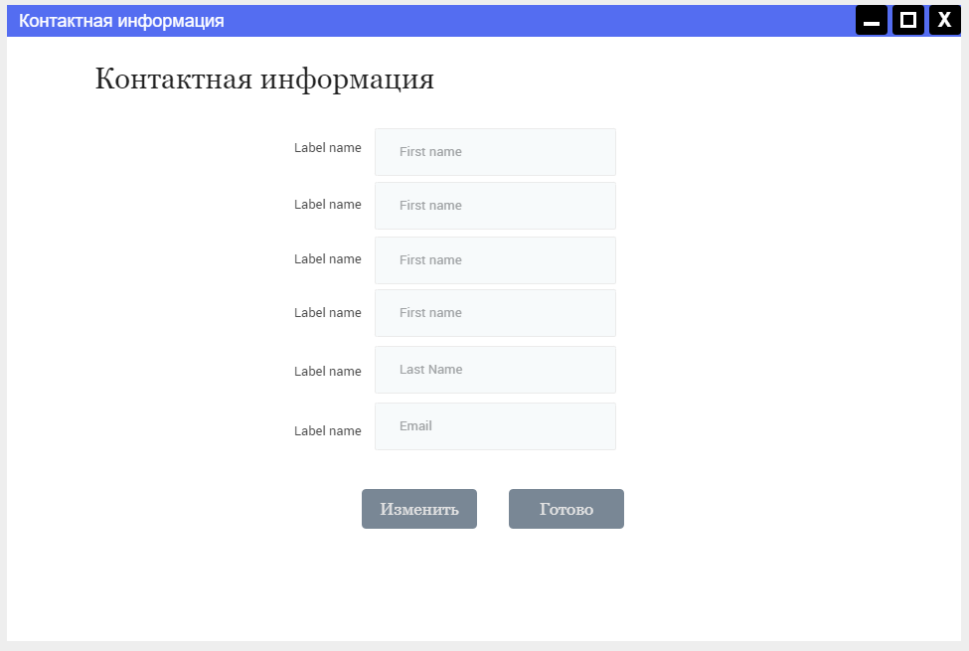

Рис. 5 – Макет формы «Контактная информация»

Для того, чтобы начать изменять информацию необходимо нажать на клавишу «Изменить». После окончания редактирования, необходимо нажать клавишу «Готово» и продолжить работу с проектом.

## Макет формы «Назначение рабочих»

На рис. 6 представлен макет формы «Назначение рабочих». Для того, чтобы начать изменять информацию необходимо нажать на клавишу «Изменить». После окончания редактирования, необходимо нажать клавишу «Готово» и продолжить работу с проектом.

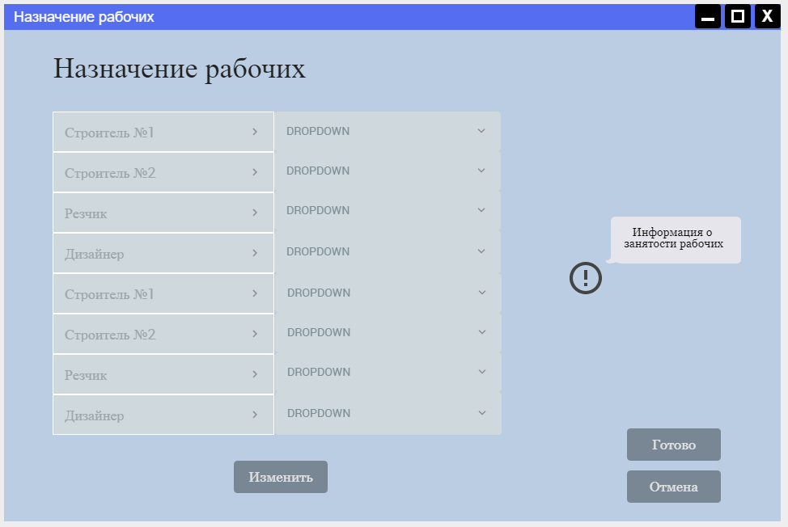

Рис. 6 – Макет формы «Назначение рабочих»

Так же есть возможность просмотра информации о занятости рабочих. Для этого, необходимо нажать на соответствующую клавишу.

## Макет формы «Занятость рабочих»

На рис. 7 представлен макет формы «Занятость рабочих», где возможен просмотр текущей занятости рабочих, которые предоставляют свои услуги.

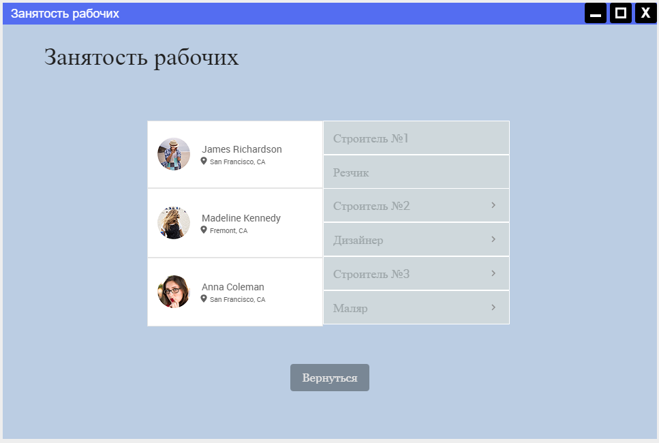

Рис. 7 – Макет формы «Занятость рабочих»

## Макет формы «Этапы строительства»

На рис. 8 представлен макет формы «Этапы строительства». На данной стадии итерации можно увидеть текущую стадию строительства. Завершенные стадии выделяются зеленой галочкой, иначе серой.

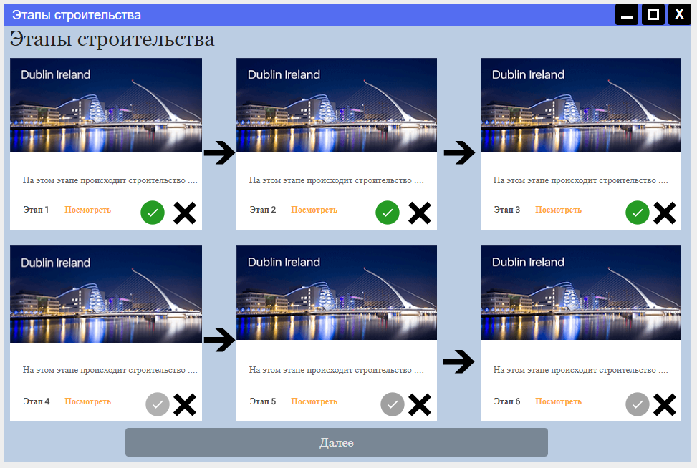

Рис. 8 – Макет формы «Этапы строительства»

Для того, чтобы посмотреть более детально каждый этап строительства, необходимо нажать на клавишу «Посмотреть», после чего откроется форма «Детали этапа». Если же данный этап не требуется, то путем нажатия на крестик он уйдет из итерации строительства. При нажатии на клавишу «Далее» пользователю будет представлена вся информация о проекте.

## Макет формы «Детали этапа»

На рис. 9 представлен макет шаблона «Детали этапа», который предоставляет пользователю узнать больше о текущем этапе, а также внести свои изменения в процесс строительства.

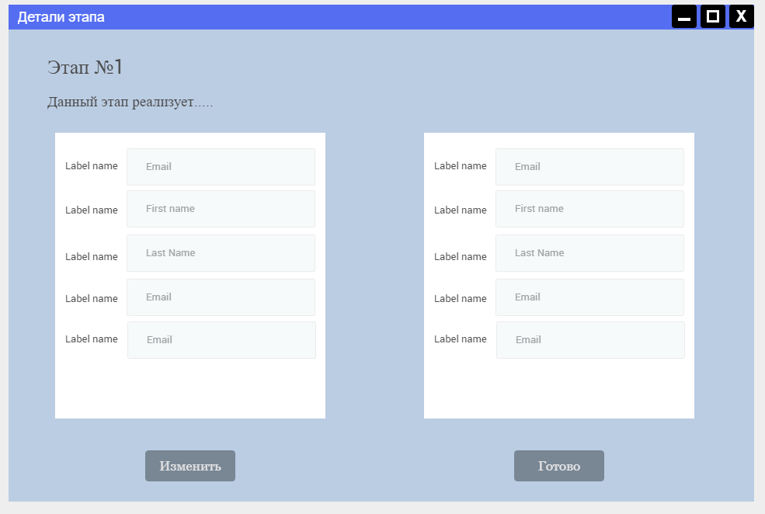

Рис. 9 – Макет формы «Детали этапа»

## Макет формы «Информация о проекте»

На рис. 10 представлен макет формы «Информация о проекте», где пользователю доступна вся информация о проекте (Название, адрес, размер дома, количество этажей, стоимость, список материалов и др.).

